29 Μαρτίου, 2024

ΔΕΛΤΙΟ ΤΥΠΟΥ

ΔΕΙΚΤΗΣ ΤΙΜΩΝ ΠΑΡΑΓΩΓΟΥ ΣΤΗ ΒΙΟΜΗΧΑΝΙΑ: ΦΕΒΡΟΥΑΡΙΟΣ 2024

Ετήσια Μεταβολή -3,0%

Ο Δείκτης Τιμών Παραγωγού στη Βιομηχανία για τον μήνα Φεβρουάριο 2024 έφτασε στις 122,6 μονάδες (βάση 2021=100), σημειώνοντας αύξηση 0,1% σε σύγκριση με τον Ιανουάριο 2024. Όσον αφορά τη μεταβολή σε σύγκριση με τον αντίστοιχο μήνα του προηγούμενου έτους, παρατηρείται μείωση 3,0%. Για την περίοδο Ιανουαρίου-Φεβρουαρίου 2024, ο δείκτης σημείωσε μείωση 2,9% σε σύγκριση με την αντίστοιχη περίοδο του 2023.

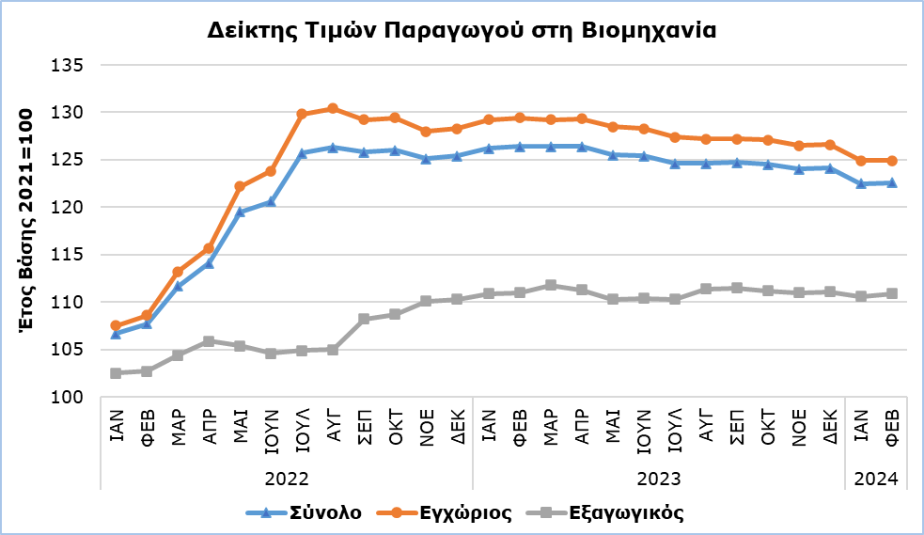

Τον Φεβρουάριο 2024 σε σύγκριση με τον Ιανουάριο 2024 ο δείκτης παρέμεινε σταθερός στον τομέα των μεταλλείων και λατομείων, ενώ σημείωσε αύξηση στους τομείς της παροχής νερού και ανάκτησης υλικών κατά 1,2% και της μεταποίησης κατά 0,1%. Στον τομέα της παροχής ηλεκτρικού ρεύματος σημειώθηκε μείωση 0,2%.

Όσον αφορά τις μεταβολές σε σύγκριση με τον αντίστοιχο μήνα του προηγούμενου έτους παρατηρείται αύξηση στους τομείς των μεταλλείων και λατομείων (1,2%) και της μεταποίησης (0,1%) και μείωση στους τομείς της παροχής ηλεκτρικού ρεύματος κατά 13,6% και της παροχής νερού και ανάκτησης υλικών κατά 3,4%.

Κατά μεταποιητικό κλάδο, τον Φεβρουάριο 2024 σε σύγκριση με τον αντίστοιχο μήνα του προηγούμενου έτους καταγράφηκαν αυξήσεις στην κατασκευή επίπλων, άλλες μεταποιητικές δραστηριότητες και επισκευή και εγκατάσταση μηχανημάτων και εξοπλισμού (3,0%), στην παραγωγή προϊόντων διύλισης πετρελαίου, χημικών ουσιών και προϊόντων και φαρμακευτικών προϊόντων και σκευασμάτων (2,8%), στην κατασκευή ηλεκτρονικών και οπτικών προϊόντων και ηλεκτρολογικού εξοπλισμού (2,4%), στη βιομηχανία τροφίμων και ποτών (1,7%) και στην παραγωγή κλωστοϋφαντουρικών υλών, ειδών ένδυσης και δερμάτινων ειδών (1,5%), ενώ σημειώθηκε μείωση στην παραγωγή βασικών μετάλλων και κατασκευή μεταλλικών προϊόντων (-7,4%), στην κατασκευή χαρτιού και προϊόντων από χαρτί και εκτυπώσεις (-3,3%) και στην κατασκευή προϊόντων από ελαστικό και πλαστικές ύλες (-2,1%).

Πίνακας 1
Οικονομική Δραστηριότητα | Δείκτης (2021=100) |  |  | Ποσοστιαία Μεταβολή (%)
 | Ιαν  2024 | Φεβ  2024 |  | Φεβ 2024/ Ιαν 2024 | Φεβ  2024/2023 | Ιαν-Φεβ  2024/2023
Μεταλλεία και Λατομεία | 125,0 | 125,0 |  | 0,0 | 1,2 | 1,2
Μεταποίηση | 118,2 | 118,3 |  | 0,1 | 0,1 | 0,2
Παροχή Ηλεκτρικού Ρεύματος | 148,1 | 147,8 |  | -0,2 | -13,6 | -13,5
Παροχή Νερού και Ανάκτηση Υλικών | 105,1 | 106,4 |  | 1,2 | -3,4 | -3,8
Γενικός Δείκτης  Εγχώριος  Εξαγωγικός | 122,5  124,9  110,6 | 122,6  124,9  110,9 |  | 0,1  0,0  0,3 | -3,0  -3,5  -0,1 | -2,9  -3,4  -0,2
Σημείωση: Τα στοιχεία για τον Ιανουάριο και Φεβρουάριο 2024 στους τομείς της Παροχής Ηλεκτρικού Ρεύματος και της Παροχής Νερού και Ανάκτησης Υλικών είναι προκαταρκτικά.

Πίνακας 2
Κώδικας NACE  Αναθ.2 | Οικονομική Δραστηριότητα | Ποσοστιαία Μεταβολή (%)
 |  | Φεβ 2024/ Ιαν 2024 | Φεβ  2024/2023 | Ιαν-Φεβ  2024/2023
Γ | Μεταποίηση | 0,1 | 0,1 | 0,2
10+11+12 | Βιομηχανία Τροφίμων, Ποτών και Προϊόντων Καπνού | 0,2 | 1,7 | 1,6
13+14+15 | Παραγωγή Κλωστοϋφαντουργικών Υλών, Ειδών Ένδυσης και Δερμάτινων Ειδών | -0,3 | 1,5 | 1,7
16 | Βιομηχανία Ξύλου και Κατασκευή Προϊόντων από Ξύλο και Φελλό, εκτός από Έπιπλα | 0,0 | 0,2 | 0,2
17+18 | Κατασκευή Χαρτιού και Προϊόντων από Χαρτί και Εκτυπώσεις | 0,9 | -3,3 | -3,5
19+20+21 | Παραγωγή Προϊόντων Διύλισης Πετρελαίου, Χημικών Ουσιών και Προϊόντων και Φαρμακευτικών Προϊόντων και Σκευασμάτων | 0,0 | 2,8 | 2,8
22 | Κατασκευή Προϊόντων από Ελαστικό και Πλαστικές Ύλες | 0,1 | -2,1 | -2,0
23 | Παραγωγή Άλλων Μη Μεταλλικών Ορυκτών Προϊόντων | 0,0 | -0,4 | -0,1
24+25 | Παραγωγή Βασικών Μετάλλων και Κατασκευή Μεταλλικών Προϊόντων | -0,4 | -7,4 | -7,6
26+27 | Κατασκευή Ηλεκτρονικών και Οπτικών Προϊόντων και Ηλεκτρολογικού Εξοπλισμού | 0,0 | 2,4 | 2,2
28+29+30 | Κατασκευή Μηχανημάτων και Ειδών Εξοπλισμού, Μηχανοκίνητων Οχημάτων και Λοιπού Εξοπλισμού Μεταφορών | 0,0 | 1,3 | 0,9
31+32+33 | Κατασκευή Επίπλων, Άλλες Μεταποιητικές Δραστηριότητες και Επισκευή και Εγκατάσταση Μηχανημάτων και Εξοπλισμού | 0,0 | 3,0 | 3,9

ΜΕΘΟΔΟΛΟΓΙΚΕΣ ΠΛΗΡΟΦΟΡΙΕΣ

Ορισμοί

Ο Δείκτης Τιμών Παραγωγού στη Βιομηχανία είναι μηνιαίος δείκτης και αποτελεί σύνθεση των επί μέρους Δεικτών Τιμών Παραγωγού Εγχώριας και Εξωτερικής Αγοράς.

Για τις τιμές των προϊόντων που διατίθενται στην εγχώρια αγορά, συλλέγονται οι τιμές πώλησης χωρίς τον ΦΠΑ και άλλους δασμούς ή φόρους στα προϊόντα.

Για τις τιμές των προϊόντων που διατίθενται στην εξωτερική αγορά, συλλέγονται τιμές FOB (free on board) και περιλαμβάνουν όλες τις επιβαρύνσεις μέχρι τη φόρτωση του εμπορεύματος στο μέσο μεταφοράς για τον προορισμό εξαγωγής του.

Οι τιμές που επιλέγονται για τον καταρτισμό του δείκτη αναφέρονται, κυρίως, στις συναλλαγές μεταξύ των επιχειρήσεων που παράγουν και πωλούν τα επιλεχθέντα προς τιμοληψία είδη και των επιχειρήσεων που αγοράζουν αυτά, ανεξάρτητα εάν τα είδη αυτά στη συνέχεια χρησιμοποιηθούν ως πρώτες ύλες για την παραγωγή άλλων προϊόντων ή μεταπωληθούν.

Σκοπός του Δείκτη

Ο μηνιαίος Δείκτης Τιμών Παραγωγού στη Βιομηχανία εκφράζει την εξέλιξη των τιμών στους κλάδους των μεταλλείων και λατομείων, μεταποιητικών βιομηχανιών, παροχής ηλεκτρικού ρεύματος και παροχής νερού και ανάκτησης υλικών, δηλαδή στους τομείς Β, Γ, Δ και Ε της στατιστικής ταξινόμησης οικονομικών δραστηριοτήτων NACE Αναθ. 2 της Ευρωπαϊκής Ένωσης. Στον δείκτη δεν περιλαμβάνονται η επεξεργασία λυμάτων, η συλλογή, επεξεργασία και διάθεση αποβλήτων και οι δραστηριότητες εξυγίανσης, δηλαδή οι κώδικες 37, 38.1, 38.2 και 39 του τομέα Ε. Ο δείκτης μπορεί να αποτελέσει μια πρώιμη ένδειξη για πληθωριστικές πιέσεις στην οικονομία. Ο συνολικός δείκτης αναλύεται σε δείκτη για την εγχώρια αγορά και δείκτη εξαγωγών.

Συλλογή Στοιχείων

Η συλλογή των δεδομένων για τους κλάδους των μεταλλείων και λατομείων, των μεταποιητικών βιομηχανιών και της ανάκτησης υλικών γίνεται από τη Στατιστική Υπηρεσία με τηλεφωνικές συνεντεύξεις και ηλεκτρονικό ταχυδρομείο. Οι τιμές λαμβάνονται μετά την πρώτη Πέμπτη κάθε μήνα από δείγμα επιχειρήσεων. Για την παροχή ηλεκτρισμού και τη συλλογή, επεξεργασία και παροχή νερού, λαμβάνονται στοιχεία από διοικητικές πηγές.

Μέθοδος Υπολογισμού

Ο Δείκτης Τιμών Παραγωγού στη Βιομηχανία έχει ως έτος βάσης το 2021, δείχνει δηλαδή τη μηνιαία μεταβολή στις τιμές σε σχέση με το μηνιαίο μέσο όρο των τιμών κατά το 2021. Κατά το έτος βάσης, ο μέσος όρος των Δεικτών Τιμών Παραγωγού για τους δώδεκα μήνες είναι 100,0. Για παράδειγμα, αν ο Δείκτης Τιμών Παραγωγού για κάποιο μήνα είναι 112,3 για κάποια δραστηριότητα, αυτό σημαίνει ότι οι τιμές για τη συγκεκριμένη δραστηριότητα αυξήθηκαν το μήνα αυτό κατά 12,3% σε σχέση με τη μέση μηνιαία τιμή του 2021.

Για τον καταρτισμό του ολικού Δείκτη Τιμών Παραγωγού στη Βιομηχανία, υπολογίζεται ο σταθμισμένος μέσος όρος των επιμέρους δεικτών για τους διάφορους κλάδους της Βιομηχανίας όπως αυτοί ορίζονται στη στατιστική ταξινόμηση οικονομικών δραστηριοτήτων NACE Αναθ. 2. Οι συντελεστές που χρησιμοποιούνται για τη στάθμιση προέρχονται από τις συνολικές πωλήσεις των επιχειρήσεων κατά το έτος βάσης (2021) και αντικατοπτρίζουν τον κύκλο εργασιών κάθε υποτομέα σε σχέση με το σύνολο του κύκλου εργασιών του τομέα της Βιομηχανίας.

Ο καταρτισμός του Δείκτη Τιμών Παραγωγού στη Βιομηχανία γίνεται στο πλαίσιο εφαρμογής του Κανονισμού (ΕΕ) 2019/2152 σχετικά με τις ευρωπαϊκές στατιστικές για τις επιχειρήσεις. Ο Δείκτης αποστέλλεται κάθε μήνα στη Στατιστική Υπηρεσία της Ευρωπαϊκής Ένωσης (Eurostat).

Για περισσότερες πληροφορίες:
Πύλη Στατιστικής Υπηρεσίας, υπόθεμα Βιομηχανία
Ενημέρωση για την Αλλαγή Έτους Βάσης
CYSTAT-DB (Βάση Δεδομένων)
Προκαθορισμένοι Πίνακες (Excel)

Τα στοιχεία για το έτος βάσης 2021=100 είναι διαθέσιμα μόνο στη Βάση Δεδομένων CYSTAT-DB.

Επικοινωνία
Ευαγγελία Μενελάου: Τηλ.: 22602165, Ηλ. Ταχ.: emenelaou@cystat.mof.gov.cy

